Министерство образования Республики Беларусь
Учреждение образования
Белорусский государственный университет
информатики и радиоэлектроники
Факультет компьютерных систем и сетей
Кафедра электронных вычислительных машин
Дисциплина: Структурная и функциональная организация вычислительных машин

ОТЧЕТ ПО ЛАБОРАТОРНОЙ РАБОТЕ
на тему
«Арбитраж шин»

Выполнил  студент гр. 250541 | Власов Р.Е.
Проверил | __________________

Минск 2026

СОДЕРЖАНИЕ
1 Цель работы........................................................................ | 3
2 Исходные данные к работе.................................................... | 4
3 Теоретические сведения....................................................... | 5
4 Выполнение работы.............................................................. | 6
5 Вывод.................................................................................... | 10

1 Цель работы
Целью лабораторной работы является разработка, описание, функциональная проверка и синтез устройства «Арбитраж шин» для индивидуального варианта микро-ЭВМ. Работа выполняется так, чтобы разработанный узел мог быть использован как самостоятельный проект Quartus и как часть последующей общей структуры процессора.
В ходе выполнения необходимо определить назначение входных и выходных сигналов, разработать алгоритм функционирования устройства, описать его на языке VHDL, подготовить проект Quartus II 9.1, выполнить моделирование и подтвердить правильность работы контрольными наборами.
Этап | Содержание работы
1 | Изучить индивидуальный вариант и выделить параметры устройства.
2 | Разработать структурную схему, определить входные и выходные сигналы.
3 | Описать функциональные блоки на языке VHDL и собрать верхний уровень проекта.
4 | Подготовить проект Quartus II 9.1 и проверить корректность синтеза.
5 | Разработать testbench, выполнить моделирование и сравнить результат с ожидаемым.

2 Исходные данные к работе
Лабораторная работа выполняется в среде Quartus II 9.1. Описание устройства выполнено на синтезируемом подмножестве VHDL с использованием библиотеки IEEE std_logic_1164 и, где это требуется, numeric_std. Разрядность основных трактов данных принята равной 16 бит, что соответствует принятому варианту курсового проекта.
Для удобства просмотра схемы в RTL Viewer верхним уровнем проекта является модуль lab7_bus_rtl_view_top. Он представляет собой тонкую обертку над рабочим структурным модулем: алгоритм устройства не изменяется, но внешние пины имеют развернутые имена, по которым понятно назначение команды, операндов, флагов, линий памяти и диагностических сигналов.
Параметр | Значение
Способ арбитража | Централизованный
Тип подключения запросов | Параллельные независимые линии REQ
Правило обслуживания | Фиксированный временной квант
Количество ведущих устройств | 4
Разрядность шины данных | 16 бит
Прием данных ведомым | Синхронный, по признаку занятости шины

3 Теоретические сведения
Арбитраж шин необходим, когда несколько ведущих устройств могут обращаться к одному общему ресурсу. Если разрешить одновременную передачу, на общей шине возникнет конфликт: разные источники будут формировать разные значения. Поэтому вводится арбитр, который в каждый момент времени выдает разрешение только одному ведущему.
В централизованной схеме все линии запросов поступают в один блок арбитража, а арбитр формирует линии предоставления GNT. Параллельное подключение означает, что запросы всех ведущих видны одновременно, и арбитр может принять решение без последовательного опроса внешних устройств.
В данном варианте используется фиксированный временной квант. Арбитр циклически перебирает слоты 0, 1, 2 и 3. Каждый слот длится заданное число тактов. Если в текущем слоте соответствующий ведущий выставил запрос, ему выдается grant; если запроса нет, шина остается свободной до следующего слота.
Такой алгоритм прост для аппаратной реализации и легко проверяется: одновременно активным может быть только один grant, а каждый активный ведущий получает возможность передачи в своем временном слоте.
Понятие | Назначение в разрабатываемом устройстве
REQ | Линия запроса шины от ведущего устройства.
GNT | Линия разрешения передачи, выдаваемая арбитром одному ведущему.
Slot | Номер текущего временного окна обслуживания.
Quantum | Длительность одного слота в тактах.
BUSY | Признак занятости общей шины, используемый ведомым устройством как строб приема.

4 Выполнение работы
4.1 Структура разрабатываемого устройства
Структура проекта выбрана модульной: каждый функциональный узел вынесен в отдельную VHDL-entity, а верхний модуль соединяет эти узлы сигналами данных и управления. Такой способ удобен для проверки, так как отдельные блоки можно анализировать в RTL Viewer и независимо покрывать моделированием.
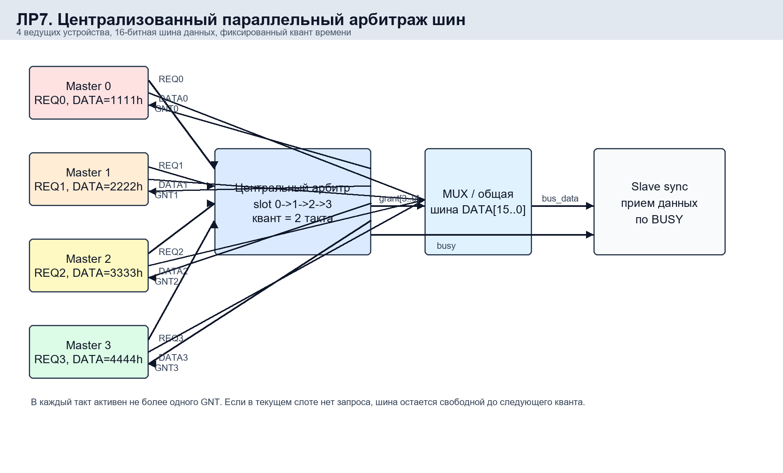
Рисунок 4.1 - Структура устройства «Арбитраж шин»
4.2 Входные и выходные сигналы
В таблице приведены основные точки наблюдения верхнего уровня. Эти же имена отображаются на схеме RTL Viewer после компиляции проекта и используются при ручном снятии временных диаграмм.
Сигнал | Направление | Разрядность | Назначение
clock_i | in | 1 | Тактовый сигнал арбитра, ведущих и ведомого устройства.
reset_i | in | 1 | Сброс счетчиков, слота и признаков обслуживания.
master_bus_request_lines_o | out | 4 | Линии запросов четырех ведущих устройств.
arbiter_bus_grant_lines_o | out | 4 | Линии разрешения шины; код one-hot.
shared_data_bus_to_slave_o | out | 16 | Общая шина данных после мультиплексора.
slave_latched_data_from_bus_o | out | 16 | Данные, зафиксированные ведомым устройством.
slave_data_valid_strobe_o | out | 1 | Признак приема данных ведомым.
current_time_quantum_slot_o | out | 2 | Номер текущего временного слота арбитра.
master_was_serviced_debug_o | out | 4 | Диагностические признаки того, что каждый ведущий получил шину.

4.3 Алгоритм работы
Алгоритм работы устройства задает последовательность преобразования входных сигналов в выходные и определяет условия перехода между режимами. Для синхронных блоков изменение регистров выполняется по фронту тактового сигнала, для комбинационных блоков результат формируется после изменения входов.
Шаг | Действие | Результат
1 | После reset слот устанавливается в 0, счетчик кванта сбрасывается. | Арбитр начинает обслуживание с ведущего 0.
2 | Каждый ведущий независимо формирует REQ в заданном интервале тактов. | На вход арбитра поступает вектор запросов req_i[3..0].
3 | Арбитр проверяет запрос текущего слота. | Если req(slot)=1, формируется единственный grant(slot)=1.
4 | Мультиплексор выбирает данные ведущего, которому выдан grant. | На общей шине появляется слово 1111h, 2222h, 3333h или 4444h.
5 | Ведомое устройство фиксирует шину при активном busy. | slave_data_o хранит последнее принятое слово, valid показывает факт приема.
6 | После завершения кванта счетчик переходит к следующему слоту. | Порядок обслуживания повторяется циклически 0 -> 1 -> 2 -> 3.

4.4 Реализация на языке VHDL
Ведущие устройства в лабораторной модели имеют разные моменты появления запроса и разные постоянные слова данных. Это сделано для того, чтобы на временной диаграмме было видно, какой ведущий получил шину и какое слово передано ведомому.
Арбитр содержит регистр slot_r и счетчик quantum_r. Комбинационная часть формирует grant_s только для текущего слота. Если в этом слоте запроса нет, grant остается нулевым; арбитр не переключается на другого ведущего внутри того же кванта, потому что по заданию используется фиксированный временной квант.
Общая шина реализована мультиплексором по вектору grant. Поскольку grant имеет one-hot-форму, на выход может быть передано слово только одного ведущего. Ведомое устройство синхронно запоминает значение общей шины, когда busy равен единице.
Файл | Назначение
master_device.vhd | Модель ведущего устройства с собственным REQ, словом данных и признаком обслуживания.
bus_arbiter_parallel_quantum.vhd | Центральный арбитр с фиксированным временным квантом.
bus_mux_4.vhd | Мультиплексор общей 16-разрядной шины данных.
slave_sync.vhd | Синхронное ведомое устройство, принимающее данные по BUSY.
lab7_bus_top.vhd | Структурное соединение ведущих, арбитра, мультиплексора и ведомого.
lab7_bus_rtl_view_top.vhd | Верхний уровень с понятными именами пинов для RTL Viewer.
tb_lab7_bus.vhd | Проверка one-hot grant, соответствия REQ/GNT и обслуживания всех ведущих.

Файл проекта Quartus: lab7_bus_arbiter/quartus/lab7_bus_arbiter.qpf. Верхний уровень проекта: lab7_bus_rtl_view_top. После открытия проекта необходимо выполнить Processing -> Start Compilation, затем открыть Tools -> Netlist Viewers -> RTL Viewer для просмотра схемы.
4.5 Функциональное моделирование
Функциональная проверка выполнена testbench-моделью. В testbench подаются контрольные наборы, соответствующие рабочим и граничным режимам устройства. Проверка результата выполняется операторами assert, поэтому ошибка в данных, флагах или протоколе приводит к останову моделирования.
Проверка | Условие | Ожидаемый результат
One-hot | Все такты моделирования | Активен не более один бит GNT
REQ/GNT | grant формируется только в активном слоте | GNT не появляется без соответствующего REQ
Квант | QUANTUM_CYCLES=2 | slot повторяется два такта и затем увеличивается
Передача данных | grant0..grant3 | На шине появляются 1111h, 2222h, 3333h, 4444h
Обслуживание | Длительное моделирование | Каждый ведущий получает шину хотя бы один раз

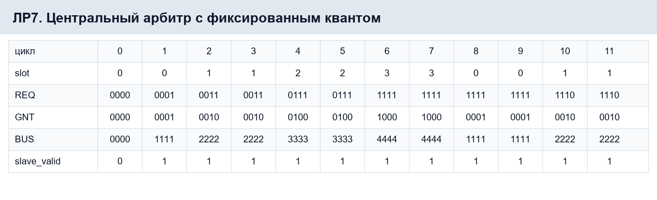
Рисунок 4.2 - Контрольная временная диаграмма для ЛР7
4.6 Результаты синтеза
Компиляция проекта выполняется в Quartus II 9.1. VHDL-описание не использует вручную размещенные вентильные примитивы, поэтому схема синтезируется средствами Quartus на выбранную элементную базу. Основные показатели компиляции приведены в таблице.
Показатель | Значение
Combinational ALUTs | 34
Dedicated registers | 19
Pins | 49
Block memory bits | 0
Результат компиляции | Full compilation: 0 errors

5 Вывод
В ходе лабораторной работы разработана схема централизованного параллельного арбитража общей шины. Реализован фиксированный временной квант, четыре ведущих устройства, мультиплексор общей шины и синхронное ведомое устройство.
Моделирование подтвердило отсутствие конфликтов на шине: в каждый момент времени активен не более один grant, данные на общей шине соответствуют выбранному ведущему, а каждый ведущий получает обслуживание в своем временном слоте. Проект синтезируется в Quartus и пригоден для дальнейшей интеграции с подсистемой памяти микро-ЭВМ.

